|  |  |
| --- | --- |
| **Gerb-BMSTU_01** | **Министерство науки и высшего образования Российской Федерации**  **Федеральное государственное бюджетное образовательное учреждение**  **высшего образования**  **«Московский государственный технический университет**  **имени Н.Э. Баумана**  **(национальный исследовательский университет)»**  **(МГТУ им. Н.Э. Баумана)** |

**ФАКУЛЬТЕТ \_ИНФОРМАТИКА И СИСТЕМЫ УПРАВЛЕНИЯ\_\_\_\_\_\_\_\_\_\_\_\_\_\_\_\_\_\_\_\_\_\_\_**

**КАФЕДРА \_\_\_\_КОМПЬЮТЕРНЫЕ СИСТЕМЫ И СЕТИ (ИУ6)\_\_\_\_\_\_\_\_\_\_\_\_\_\_\_\_\_\_\_\_\_\_\_\_**

**НАПРАВЛЕНИЕ ПОДГОТОВКИ \_\_09.03.01 Информатика и Вычислительная техника \_\_\_\_\_**

**Отчет**

**по лабораторной работе № \_2\_**

**Дисциплина: \_**Машинно-зависимые языки и основы компиляции **\_\_\_\_**

**Название лабораторной работы: \_**Программирование целочисленных\_

\_вычислений **\_**\_\_\_\_\_\_\_\_\_\_\_\_\_\_\_\_\_\_\_\_\_\_\_\_\_\_\_\_\_\_\_\_\_\_\_\_\_\_\_\_\_\_\_\_\_\_\_\_\_\_

Студент гр. **\_**ИУ6-42б**\_\_ \_\_\_\_\_\_\_\_\_\_\_\_\_\_\_\_\_\_ \_\_**И.С. Марчук**\_\_\_**

(Подпись, дата) (И.О. Фамилия)

Преподаватель  **\_\_\_\_\_\_\_\_\_\_\_\_\_\_\_\_\_\_ \_\_\_\_\_\_\_\_\_\_\_\_\_\_\_\_\_\_**

(Подпись, дата) (И.О. Фамилия)

Москва, 2021

**Цель работы:**

Изучение форматов машинных команд, команд целочисленной арифметики ассемблера и программирование целочисленных вычислений.

**Задание:**

1) Разработать программу, вычисляющую заданное выражение. Просмотреть в отладчике и зафиксировать в отчете ход выполнения вычислений (покомандно). Убедиться в правильности программы.

2) Посмотреть в отладчике форматы 3-4 команд mov и расшифровать двоичные коды этих команд, используя материалы теоретической части.

Вариант 16: n = (q^2)/3 - a\*d + 5 .

**Текст программы с комментариями:**

; Lab 02 Marchuk

.586

.MODEL flat, stdcall

OPTION CASEMAP:NONE

Include kernel32.inc

Include masm32.inc

IncludeLib kernel32.lib

IncludeLib masm32.lib

.CONST

MsgExit DB 0AH, 0DH, 0AH, 0DH,"Press Enter to Exit", 0AH, 0DH, 0

helloText DB "Please, enter a, d, q",0AH, 0DH, 0

endText DB "(q^2)/3 - a\*d + 5 = ", 0

strEnd DB 0AH, 0DH, 0

.DATA

.DATA?

myInBuffer DB 10 DUP (?)

vA DWORD ?

vD DWORD ?

vQ DWORD ?

ans DWORD ?

.CODE

Start:

Invoke StdOut, ADDR helloText

; ввод числа A

Invoke StdIn, ADDR myInBuffer, LengthOf myInBuffer

Invoke StripLF, ADDR myInBuffer ; Преобразование в SDWORD

Invoke atol, ADDR myInBuffer ; результат в EAX

mov vA, EAX

; ввод числа D

Invoke StdIn, ADDR myInBuffer, LengthOf myInBuffer

Invoke StripLF, ADDR myInBuffer ; Преобразование в SDWORD

Invoke atol, ADDR myInBuffer ; результат в EAX

mov vD, EAX

; ввод числа Q

Invoke StdIn, ADDR myInBuffer, LengthOf myInBuffer

Invoke StripLF, ADDR myInBuffer ; Преобразование в SDWORD

Invoke atol, ADDR myInBuffer ; результат в EAX

mov vQ, EAX

; расчеты

mul EAX ;(q^2) EDX:EAX = EAX\*EAX

mov ECX, 3

CDQ

div ECX ;EAX = (EDX:EAX)/ECX

mov ECX, EAX ; запомнили результат

mov EAX, vA

mul vD ; EDX:EAX = EAX\*vD

sub ECX, EAX ; ECX = ECX - EAX

add ECX, 5 ; ECX = ECX + 5

mov ans, ECX

; вывод ответа

Invoke StdOut, ADDR endText ; вывод описания ответа

Invoke dwtoa, ans, ADDR myInBuffer ; преобразование ответа-числа в строку

Invoke StdOut, ADDR myInBuffer ; вывод

Invoke StdOut, ADDR strEnd

XOR EAX, EAX

Invoke StdOut, ADDR MsgExit

Invoke StdIn, ADDR myInBuffer, LengthOf myInBuffer

Invoke ExitProcess, 0

End Start

**Запуск программы на выполнение:**

Результат работы программы представлен на рисунке 1, в начале производится ввод чисел, а затем вывод ответа в полной форме.

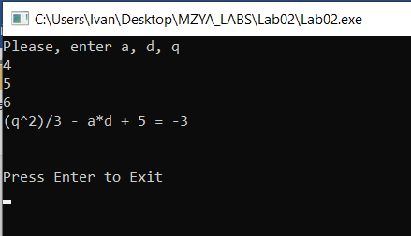

Рисунок 1 – Выполнение программы

**Работа программы с тестовыми данными приведена в таблице 1:**

|  |  |  |
| --- | --- | --- |
| Исходные данные | Ожидаемый результат | Полученный результат |
| a=4 d=5 q=6 | -3 | (q^2)/3-a\*d+5 = -3 |
| a=6 d=5 q=4 | -19.66667 | (q^2)/3-a\*d+5 = -20 |
| a=12 d=2 q=10 | 14.333333 | (q^2)/3-a\*d+5 = 14 |
| a=100 d=10 q=5 | -986.66667 | (q^2)/3-a\*d+5 = -987 |
| a=-100 d=-10 q=-5 | -986.66667 | (q^2)/3-a\*d+5 = -987 |
| a=0 d=0 q=0 | 5 | (q^2)/3-a\*d+5 = 5 |
| a=3 d=1000 q=-2 | -2994.33333 | (q^2)/3-a\*d+5 = -2994 |
| a=9 d=7 q=200 | 13275.33333 | (q^2)/3-a\*d+5 = 13275 |
| a=42 d=33 q=43 | -764.66667 | (q^2)/3-a\*d+5 = -765 |
| a=0 d=0 q=10 | 38.33333 | (q^2)/3-a\*d+5 = 38 |

Таблица 1 – Отладка программы

**Ход выполнения вычислений:**

Ниже представлен код вычислений на языке ассемблера, а на рисунках 2 и 3 скриншоты выполнения этого кода в отладчике.

mul EAX ;(q^2) EDX:EAX = EAX\*EAX

mov ECX, 3

CDQ

div ECX ;EAX = (EDX:EAX)/ECX

mov ECX, EAX ; запомнили результат

mov EAX, vA

mul vD ; EDX:EAX = EAX\*vD

sub ECX, EAX ; ECX = ECX - EAX

add ECX, 5 ; ECX = ECX + 5

mov ans, ECX

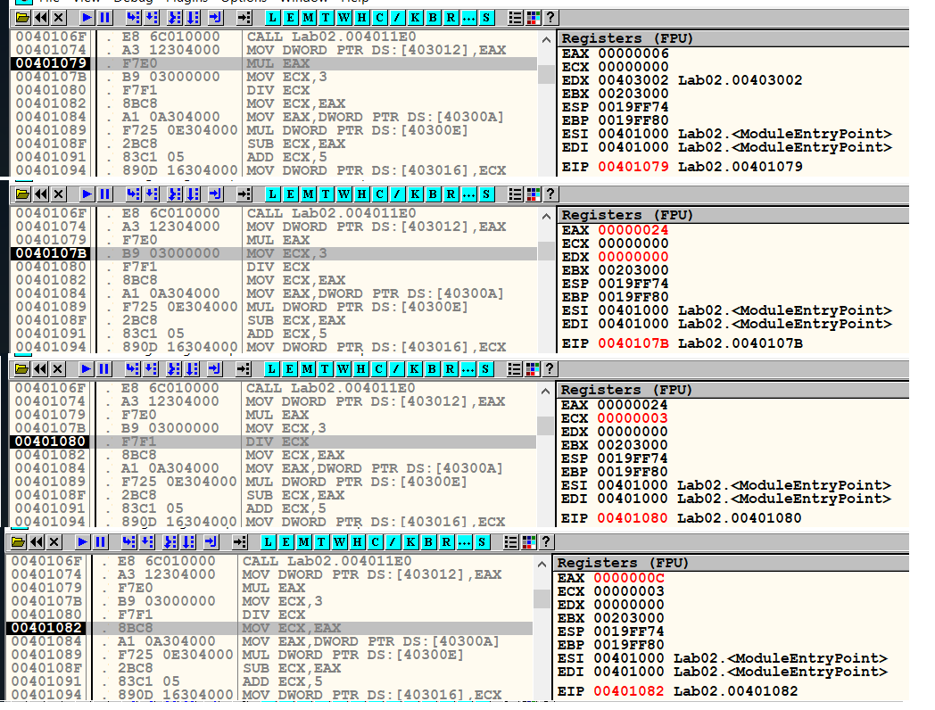

Рисунок 2 – Выполнение первых трех команд вычислений

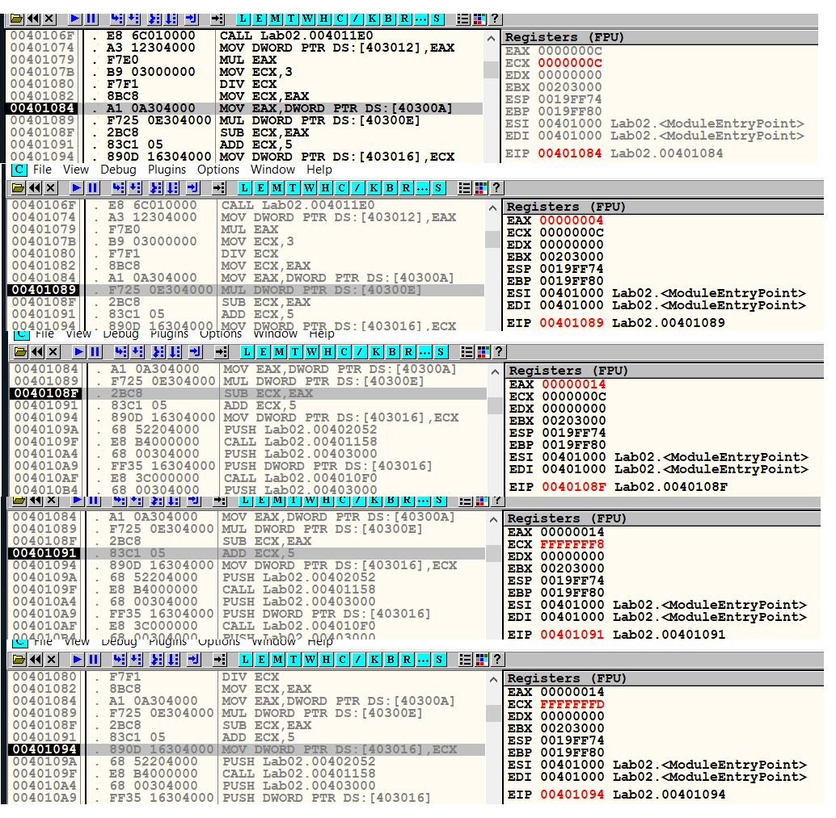

Рисунок 3 – Выполнение остальных четырех команд вычислений

В итоге в регистре ECX получаем ответ -3 (что видно на третьем рисунке, в самом последнем случае: 0xFFFFFFFD), который затем выводится.

**Расшифровка нескольких команд mov:**

* **mov ECX, EAX**

dw mod reg reg

1000 1011 11 001 000

8 b c 8

* **mov EAX, vA**

Эта команда имеет особый формат:

101000DW Смещение 32 разряда

10100001 00001010 00110000 01000000 00000000

A 1 0 A 3 0 4 0 0 0

* **mov ans, ECX**

dw mod reg r/m смещение 32 бита

1000 1001 00 001 101 10110001 10000010 00000000 00000000

8 9 0 D 1 6 3 0 4 0 0 0

**Контрольные вопросы:**

1) Что такое машинная команда? Какие форматы имеют машинные команды процессора IA32? Чем различаются эти форматы?

Это элементарная инструкция компьютеру. Машинная команда состоит из двух частей: операционной и адресной. Операционная часть команды – это группа разрядов в команде, предназначенная для указания кода операции. Структура команды mov представлена на рисунке 4

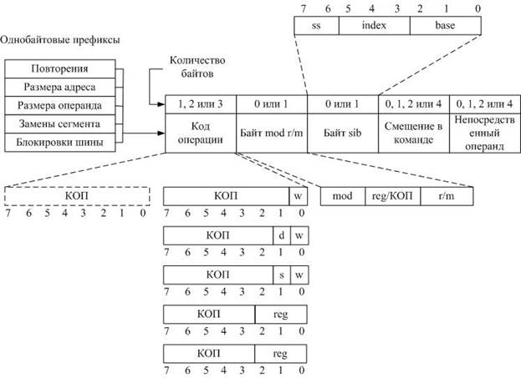

Рисунок 4 – Структура команды ассемблера

2) Назовите мнемоники основных команд целочисленной арифметики. Какие форматы для них можно использовать?

- Перемещение

mov reg, reg

mov mem, reg

mov reg, mem

- Работа со стеком

PUSH imm16 / imm32 / r16 / r32 / m16 / m32

POP r16 / r32 / m16 / m32

- инкремент/декремент

INC reg/mem

DEC reg/mem

Сложение и вычитание производится с двумя операндами, а вот команды деления и умножения принимают только один операнд, который в последствии умножается на значение, помещенное заранее в EAX/AX/AL после чего результат помещается в EAX.

3) Сформулируйте основные правила построения линейной программы вычисления заданного выражения.

В программе все операторы выполняются последовательно, один за другим, при вычислении результат записывается на место одного из операндов.

4) Почему ввод-вывод на языке ассемблера не программируют с использованием соответствующих машинных команд? Какая библиотека используется для организации ввода-вывода в данной лабораторной?

Машинные команды сложны для чтения и отладки человеком, по этому используются их удобочитаемые аналоги – команды ассемблера.

В данной лабораторной используются команды ввода вывода стандартной библиотеки среды RADASM32.

5) Расскажите, какие процедуры используют для организации ввода вывода. Какие операции выполняет каждая процедура?

- Процедура ввода:

StdIn PROC lpszBuffer:DWORD, bLen:DWORD

- Процедура замены символов конца строки нулем:

StripLF PROC lpszBuffer:DWORD

- Функция преобразования завершающейся нулем строки в число:

atol proc lpszBuffer:DWORD

- Процедура вывода завершающейся нулем строки в окно консоли:

StdOut PROC lpszBuffer:DWORD ; буфер вывода, зав. Нулем

- Процедура преобразования числа в строку:

dwtoa PROC public dwValue:DWORD, lpBuffer:PTR BYTE

**Вывод:**

Я изучил форматы машинных команд, команд целочисленной арифметики ассемблера и программирование целочисленных вычислений. А также выполнил практическое задание по этим темам.